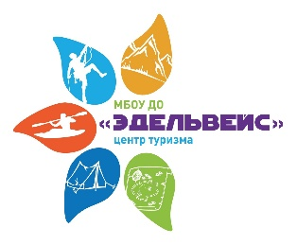
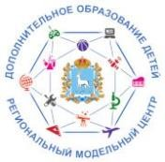
Пресс-релиз

Уважаемые коллеги!

ОБЛАСТНАЯ СТАЖЕРСКАЯ ПЛОЩАДКА
«Гражданско-патриотическое воспитание детей и молодёжи посредством создания и реализации познавательных туристско-краеведческих маршрутов»
МБОУ ДО "Эдельвейс" г.Тольятти приглашает принять участие в областном конкурсе методических разработок «Актуальные маршруты познавательного детско-юношеского туризма»

Срок проведения: 13-24 ноября 2023 года

Участники конкурса: педагогические работники, методисты и иные специалисты (отдельные авторы и авторские коллективы) образовательных организаций всех типов, организующие туристско-краеведческую, экскурсионную работу с обучающимися
Мероприятие будет организовано в заочном формате
Заявки на участие в областном конкурсе принимаются
до 24 ноября 2023 года на почту Центра tour@edu.tgl.ru.
Форма заявки можно скачать по ссылке https://vk.com/edelveyscenter?w=wall-177769532_4114

Всем участникам будут направлены сертификаты!
Ответственный организатор Конкурса:
8(8482) 30-09-71 – Гаджиева Гюльнара Эюбовна

ВСЕМ УЧАСТНИКАМ БУДУТ НАПРАВЛЕНЫ СЕРТИФИКАТЫ! ПРИГЛАШАЕМ К СОТРУДНИЧЕСТВУ!

